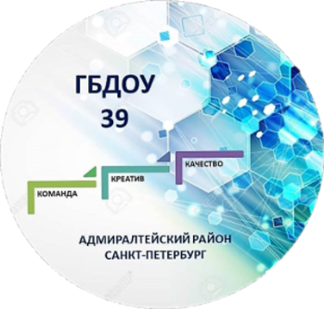 | Государственное бюджетное дошкольное образовательное учреждение детский сад №39 общеразвивающего вида  с приоритетным осуществлением деятельности  по художественно-эстетическому развитию детей  Адмиралтейского района Санкт-Петербурга
ПРОГРАММЫ РАЙОННОГО КОНКУРСА
«СОРЕВНУЕМСЯ В ИНЖЕНЕРНЫХ РЕШЕНИЯХ: ДЕТИ»
Место проведения:
Парфёновская ул., 11, корп. 1
Санкт-Петербург

Время проведения: 10.00 – 11.45

11 февраля 2026
ВРЕМЯ | ПОЗИЦИЯ | ФИО
9.30 – 9.55 | Встреча и регистрация участников семинара
10.00 – 10.05 | Приветственное слово | Новиков Михаил Сергеевич, ВРИО директора ГБУ ДППО ЦПКС "Информационно-методический Центр" Адмиралтейского района Санкт-Петербурга  Сергеева Елена Германовна, заведующий ГБДОУ детский сад № 39 Адмиралтейского района СПб
10.05 – 10.25 | Открытие Конкурса «Соревнуемся в инженерных решениях: дети»  Представление команд-участников Представление Жюри | Воробьева Милена Андреевна, заместитель директора по УВР ГБУ ДО Центр технического творчества Адмиралтейского района СПб  Михайлова Ольга Николаевна, методист ГБУ ДО Центр технического творчества Адмиралтейского района СПб
10.30 – 10.55 | 1 поток – выполнение конкурсных заданий | Гнездилова Виктория Ивановна, методист ресурсного центра ГБДОУ детский сад № 39 Адмиралтейского района СПб  Мельницкая Наталья Владимировна, воспитатель ГБДОУ детский сад № 39 Адмиралтейского района СПб
10.30 – 10.55 | 2 поток – организация взаимодействия с командой-участницей | Казанникова Анна Вячеславовна, заведующий ресурсным центром ГБДОУ детский сад № 39 Адмиралтейского района СПб  Самонова Наталья Вячеславовна, методист ресурсного центра ГБДОУ детский сад № 39 Адмиралтейского района СПб
10.55 – 11.00 | Переход команд-участников на другую локацию
11.00 – 11.25 | 2 поток – выполнение конкурсных заданий | Гнездилова Виктория Ивановна, методист ресурсного центра ГБДОУ детский сад № 39 Адмиралтейского района СПб  Мельницкая Наталья Владимировна, воспитатель ГБДОУ детский сад № 39 Адмиралтейского района СПб
11.00 – 11.25 | 1 поток – организация взаимодействия с командой-участницей | Казанникова Анна Вячеславовна, заведующий ресурсным центром ГБДОУ детский сад № 39 Адмиралтейского района СПб  Самонова Наталья Вячеславовна, методист ресурсного центра ГБДОУ детский сад № 39 Адмиралтейского района СПб
11.25 – 11.45 | Закрытие Конкурса.  Награждение участников Конкурса | Новиков Михаил Сергеевич, ВРИО директора ГБУ ДППО ЦПКС "Информационно-методический Центр" Адмиралтейского района Санкт-Петербурга  Сергеева Елена Германовна, заведующий ГБДОУ детский сад № 39 Адмиралтейского района СПб

